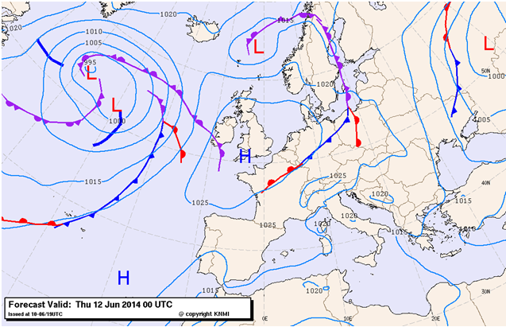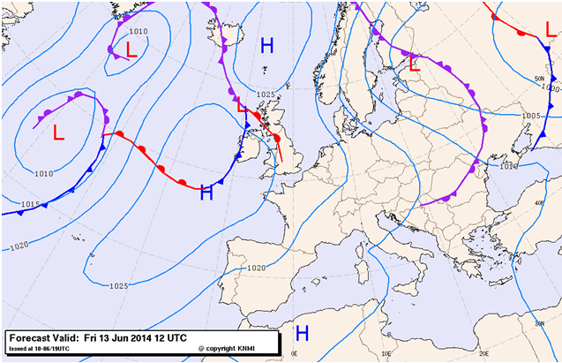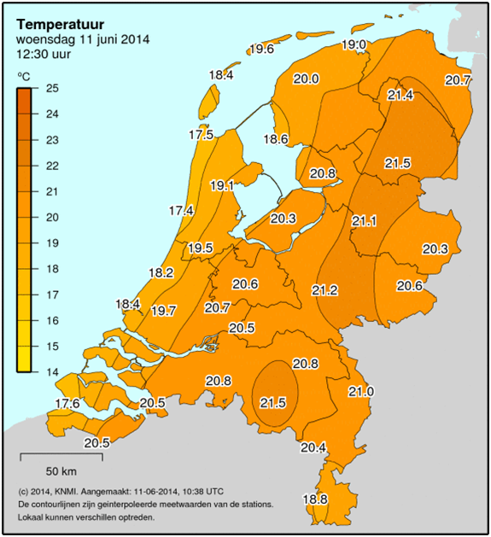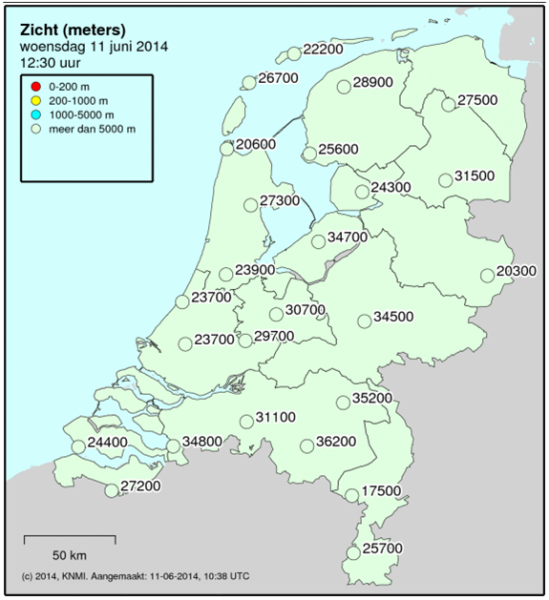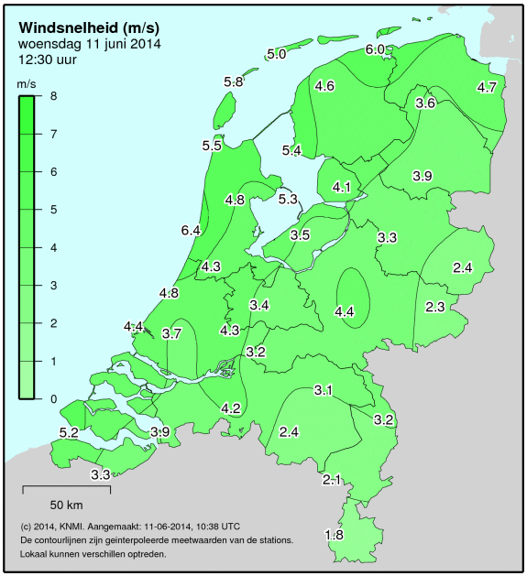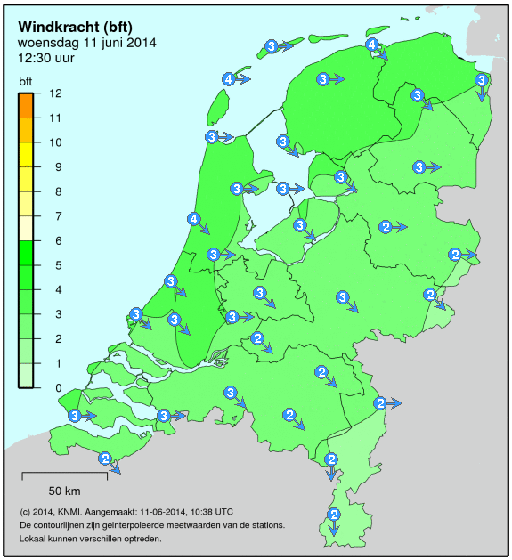

Station | Weer | Temp  (°C) | RV  (%) | Wind | Wind  (m/s) | Zicht  (m) | Druk  (hPa)
Lauwersoog |  | 19.0 | 64 | NW | 6
Nieuw Beerta |  | 20.7 | 67 | NNW | 5
Terschelling |  | 19.6 | 66 | W | 5 | 22200 | 1025.3
Vlieland | onbewolkt | 18.4 | 71 | W | 6 | 26700 | 1025.6
Leeuwarden | licht bewolkt | 20.0 | 59 | W | 5 | 28900 | 1025.2
Stavoren | zwaar bewolkt | 18.6 | 74 | WNW | 5 | 25600
Houtribdijk |  |  |  | WZW | 5
Eelde | onbewolkt | 21.4 | 55 | WNW | 4 | 27500 | 1024.9
Hoogeveen | onbewolkt | 21.5 | 58 | W | 4 | 31500 | 1024.8
Heino |  | 21.1 | 61 | W | 3
Twenthe | onbewolkt | 20.3 | 67 | W | 2 | 20300 | 1024.9
Deelen | onbewolkt | 21.2 | 49 | NW | 4 | 34500 | 1025.4
Hupsel |  | 20.6 | 70 | WNW | 2
Herwijnen | onbewolkt | 20.5 | 57 | WNW | 3 |  | 1025.9
Marknesse |  | 20.8 | 61 | WNW | 4 | 24300
Lelystad | half bewolkt | 20.3 | 58 | W | 4 | 34700 | 1025.7
De Bilt | onbewolkt | 20.6 | 53 | WNW | 3 | 30700 | 1025.8
Cabauw |  | 20.7 | 60 | W | 4 | 29700 | 1025.9
Den Helder | onbewolkt | 17.5 | 75 | W | 5 | 20600 | 1025.8
Berkhout |  | 19.1 | 65 | W | 5 | 27300
IJmuiden |  |  |  | W | 6
Wijk aan Zee |  | 17.4 | 71
Schiphol | onbewolkt | 19.5 | 66 | W | 4 | 23900 | 1026.1
Valkenburg | onbewolkt | 18.2 | 72 | NW | 5 | 23700 | 1026.4
Rotterdam | onbewolkt | 19.7 | 61 | W | 4 | 23700 | 1026.3
Hoek van Holland |  | 18.4 | 73 | WNW | 4 |  | 1026.6
Vlissingen | onbewolkt | 17.6 | 70 | W | 5 | 24400 | 1026.7
Westdorpe |  | 20.5 | 65 | WNW | 3 | 27200 | 1026.5
Woensdrecht | onbewolkt | 20.5 | 53 | W | 4 | 34800 | 1026.3
Gilze Rijen | onbewolkt | 20.8 | 53 | WNW | 4 | 31100 | 1026.1
Volkel | onbewolkt | 20.8 | 53 | WNW | 3 | 35200 | 1025.7
Eindhoven | zwaar bewolkt | 21.5 | 52 | NW | 2 | 36200 | 1025.9
Ell | zwaar bewolkt | 20.4 | 58 | NNW | 2 | 17500
Arcen |  | 21.0 | 56 | W | 3
Maastricht AP | geheel bewolkt | 18.8 | 67 | NNW | 2 | 25700 | 1025.6
